PROJET DE VISUAL BASIC FOR APPLICATIONS (VBA)

4A

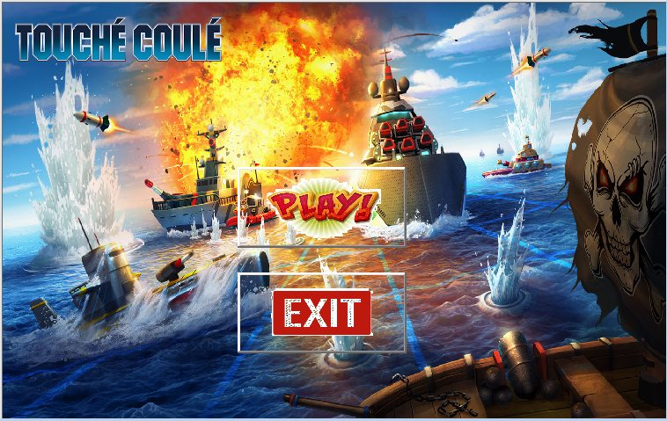SUJET:

**JEU TOUCHÉ-COULÉ**

TUTEUR:

 aaaa

GROUPE 4GSI - TD2 - TP4:

NGUYEN Huynh Dung

LE Quang Quoc Bao

Sommaire

INTRODUCTION

1. Présentation générale de la plate form :
2. Contexte.
3. Fonctionnalités principales de l’application.
4. Stucturation du programme :
5. Structutre générale.
6. La procédure dans «ThisWorkbook».
7. Les Feuilles de calcul.
8. Les Userforms.
9. Les Modules.
10. Les Modules de classe.
11. Les algorithmes.
12. Guide d’utilisation du logiciel :
13. La fenêtre « Forme_Commence ».
14. La fenêtre « Guide_de_choix1 » et « Guide_de_choix2 ».
15. La fenêtre « Forme_combat ».
16. La fenêtre « Joueur1Gagne » et « Joueur1Gagne ».

CONCLUSION

**INTRODUCTION :**

**Vue d’ensemble :**

Au cours de notre 4ème année de formation à l’école d’ingénieur INSA Centre Val de Loire dans le département Génie des systèmes industriels nous sommes amenés à suivre des cours de visual basic for applications (VBA). Dans cet sujet, nous avons dû réaliser un mini-projet sous VBA pour mettre en pratique des connaissances théoriques qu’on a acquis pendant les cours et les TDs.

Le sujet que nous avons pris est : La bataille navale, appelée aussi touché-coulé, est un jeu de société dans lequel deux joueurs doivent placer des « navires » sur une grille tenue secrète et tenter de « toucher » les navires adverses. Le gagnant est celui qui parvient à torpiller complètement les navires de l’adversaire avant que tous les siens ne le soient.

**Objectifs :**

* L'application tous les connaissances acquises dans la pratique (les classes, les éléments graphiques, l’interaction avec Excel…)
* Programmer un jeu bien connu
* Mettre en œuvre une structure de données complexe et savoir l’utiliser
* Exécuter un programme VBA sur Excel

1. **Présentation générale de la plate form**

**1. Contexte :**

Cette application correspond à un logiciel de divertissement destiné à tout le monde. Il nous permet d’avoir les matches de compétition entre 2 personnes. Les joueurs peuvent exprimer ses talents sur les stratégies de placement des bateaux et aussi comment tirer plus bateaux possibles. Le jeu est facile à jouer pour avoir les moments de détente.

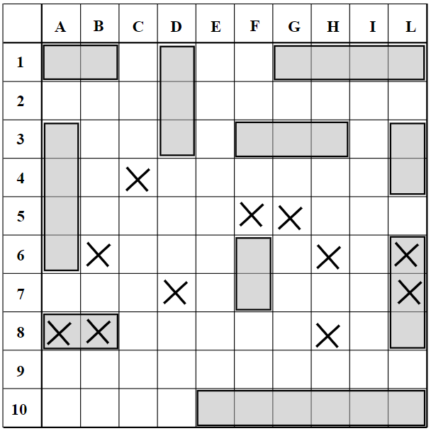Classiquement, le jeu se joue sur une grille carrée composée de 10x10 cases sur laquelle sont disposés des navires de taille variable comme le montre la figure ci-contre.

Les règles du jeu officielles, selon Wikipedia, stipulent que la bataille navale oppose deux joueurs qui s’affrontent. Chacun a une flotte composée de 5 bateaux, qui sont, en général,les suivants : 1 porte-avion (5 cases), 1 croiseur (4 cases), 1 contre torpilleur (3 cases), 1 sous-marin (3 cases), 1 torpilleur (2 cases). Au début du jeu, chaque joueur place ses bateaux sur sa grille. Celle-ci est toujours numérotée de A à J verticalement et de 1 à 10 horizontalement. Un à un, les joueurs vont “tirer” sur une case de l’adversaire. Le but est donc de couler les bateaux adverses.

**2. Fonctionnalités principales de l’application :**

Ce logiciel contient 2 fonctions principales :

* Placer les bateaux différents sur la carte de l’océane. Ces bateaux doivent respecter la condition que les carrés de différents bateaux ne superposent pas. Le joueur 1 va place ses bateaux sur sa grille en premier puis le joueur 2.
* Tirer les bateaux adverses. Si vous tire exactement la position du bateau, vous avez un tour de bonus. Les tours de tirer sont en alternance.

1. **Stucturation du programme :**

**1. Structutre générale :**

Le programme est constitué de :

- 2 Feuilles de calcul.

- 7 Userforms

- 2 Modules

- 3 Modules de classe

**2. La procédure dans «ThisWorkbook» :**

La procédure dans « ThisWorkbook » permet au jeu de s’exécuter dès l’ouverture de l’application. Elle affiche la fenêtre « page d’accueil » permet au joueur de commencer le jeu ou quitter l’application.

**3. Les Feuilles de calcul :**

La feuille « Choisi » : Permet les joueurs de placer les bateaux sur la carte «Ocean_Joueur1» et «Ocean_Joueur2» et enregistrer ses position sur les variables « Bateau ». Tous les bateaux du joueur1 doivent être placés sur la carte afin que le joueur2 puisse commencer à placer ses bateaux.

La feuille « Combat » : permet à chaque joueur de lancer une rocket à l’océan d’adversaire.

**4. Les Userforms :**

Nous avons créé 7 formes pour les différentes fonctionnalités :

**5. Les Modules :**

**6. Les Modules de classe :**

**7. Les algorithmes :**

1. **Guide d’utilisation du logiciel :**

**1. La fenêtre « Forme_Commence » :**

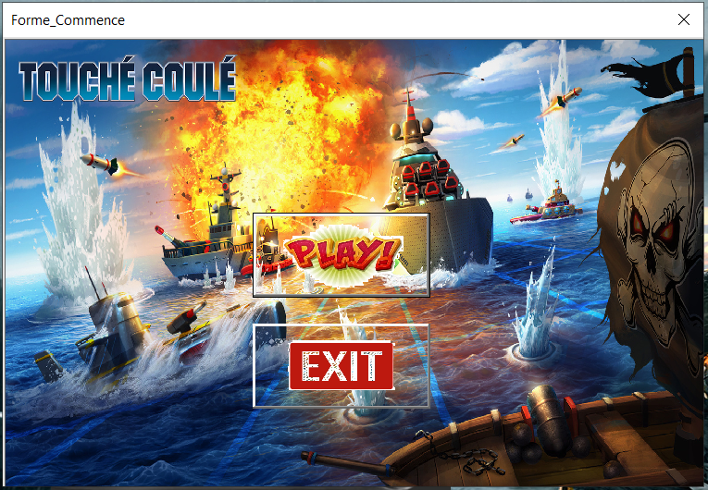

Au lancement de notre fichier Excel, la fenêtre « Forme_Commence » s’affiche directement. Sur cette interface vous pouvez trouver un bouton nommé «PLAY!» et un bouton nommé «EXIT». La fonctionnalité de chacun:

* Le bouton «EXIT» : aider les joueurs à quitter le jeu.
* Le bouton «PLAY!» : commencer le jeu et vous amener à la fenêtre « Guide_de_choix1 » de joueur1 pour voir bien le guide de placer les bateaux.

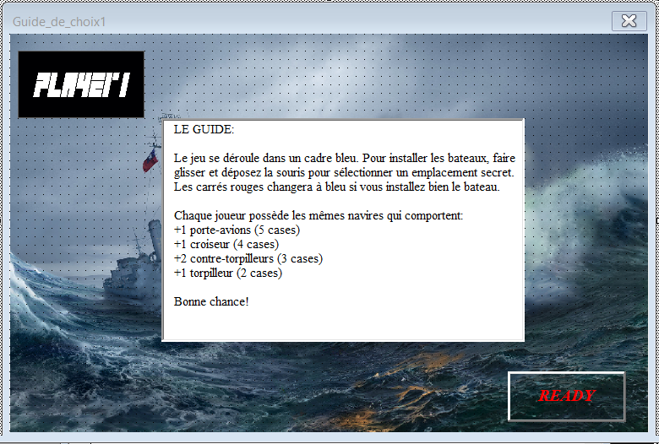**2. La fenêtre « Guide_de_choix1 » et « Guide_de_choix2 » :**

Après que vous touchez le boutton « PLAY! », la fenêtre «Guide_de_choix1» du joueur1 va afficher et vous aider à comprendre le guide de placer les bateaux. Vous êtes prêt et touchez le button « READY » pour réaliser votre plan sur la feuille « Choisi ». Si non une fenêtre d'avertissement s'affichera.

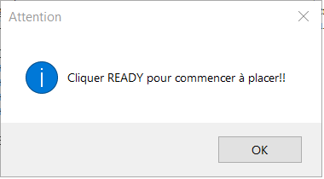

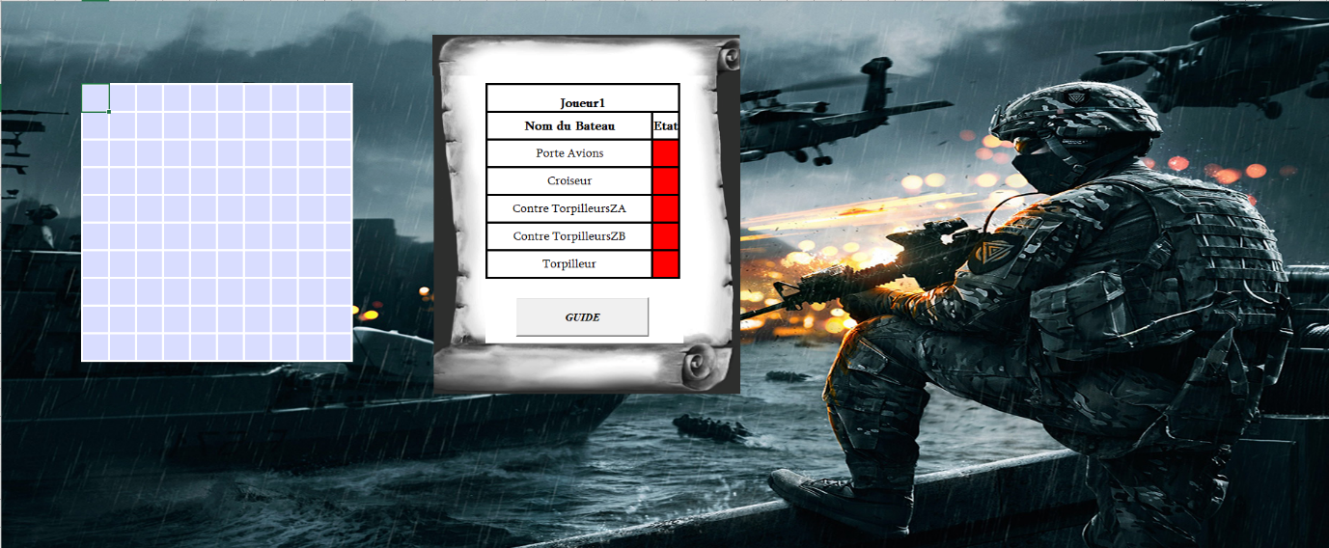

Dans la feuille « Choisi », Vous trouvez 1 button « GUIDE » pour voir encore le guide de placer les bateaux et un tableau d’afficher :

* Joueur1 ou Joueur2 pour savoir de quel joueur il s'agit?
* 5 types et l’état des bateaux, s’il est rouge, cela signifie que le bateau correspondant n'a pas été placé sur le champ de bataille. Et vice versa, le vert signifie que le bateau a été placé sur le champ de bataille.
* Une zone de taille 10x10 pour placer les bateaux.

Lors de placer les bateaux, si vous placez une erreur de quantités carrés, une fenêtre s'affichera pour vous rappeler.

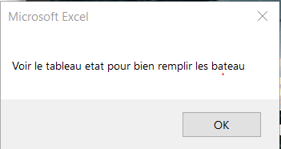

Après que toutes les options ont été faites, la fenêtre «joueur1: Rappel» va afficher pour confirmer vos choix: Yes - vous avez sur et No - vous voulez replacer les bateau.

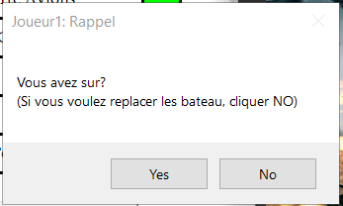

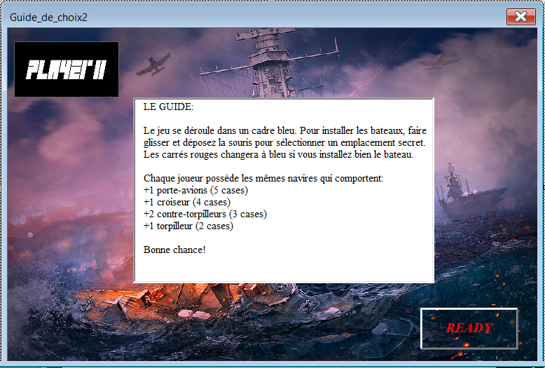Ensuite, c'est au tour du joueur2 et c'est exactement comme mettre les bateaux du joueur1. Pour être en sécurité, vous devez éviter à votre adversaire de voir votre plan.

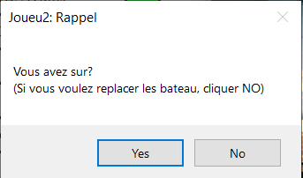Après que toutes les options ont été faites, la fenêtre «joueur2: Rappel» va afficher pour confirmer vos choix: No - vous voulez replacer les bateau, Yes - vous avez sur et la programme va aller à la feuille «Combat» et la fenêtre «Forme_Combat» s’affichera.

**3. La fenêtre « Forme_combat » :**

Sur cette fenêtre, il y a 2 buttons : « Guide » et « Go to the Battlefield » :

* Si vous choisissez « Guide », la fenêtre « GuideJoueur » s’affichera pour que vous lisez les règles. Ensuite, vous sélectionnez « READY » pour commencer le match.
* Si vous choisissez « Go to the Battlefield », le programme ira directement à l'interface de combat.

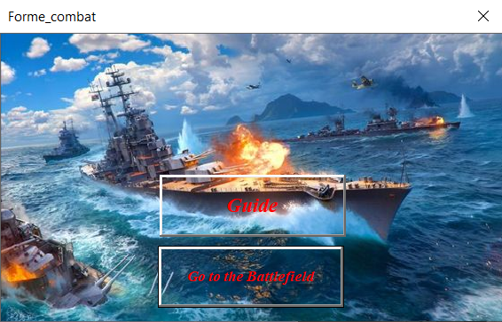

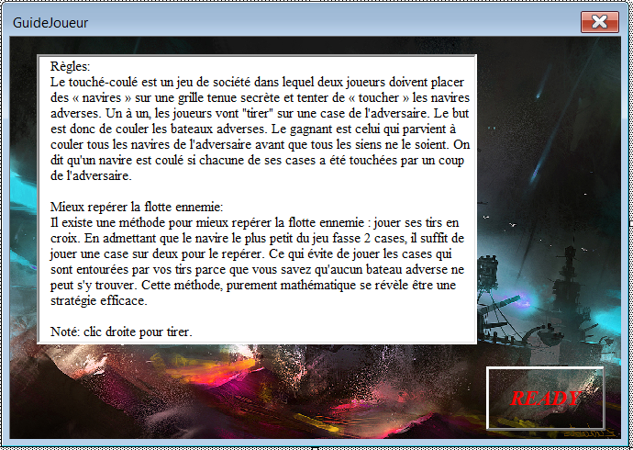Dans la fenêtre "GuidePlay", vous pouvez bien préparer vos connaissances avant de commencer le jeu.

L'interface du jeu est l'image ci-dessous. Quelle beauté !

* Deux zones de taille 10x10. Vous lancez votre plan et détruisez votre adversaire sur ces zones. Le joueur1 lance les fusées dans la zone « PLAYER1 » et le joueur2 - la zone « PLAYER2 ».
* Deux boutons "SURRENDER" pour surrender le match. Celui qui appuie sur ce bouton sera le perdant.
* Button « RESET » pour réinitialiser le jeu si deux joueurs acceptent l'égalité ce match.
* Button « GUIDE » pour voir encore le guide.
* 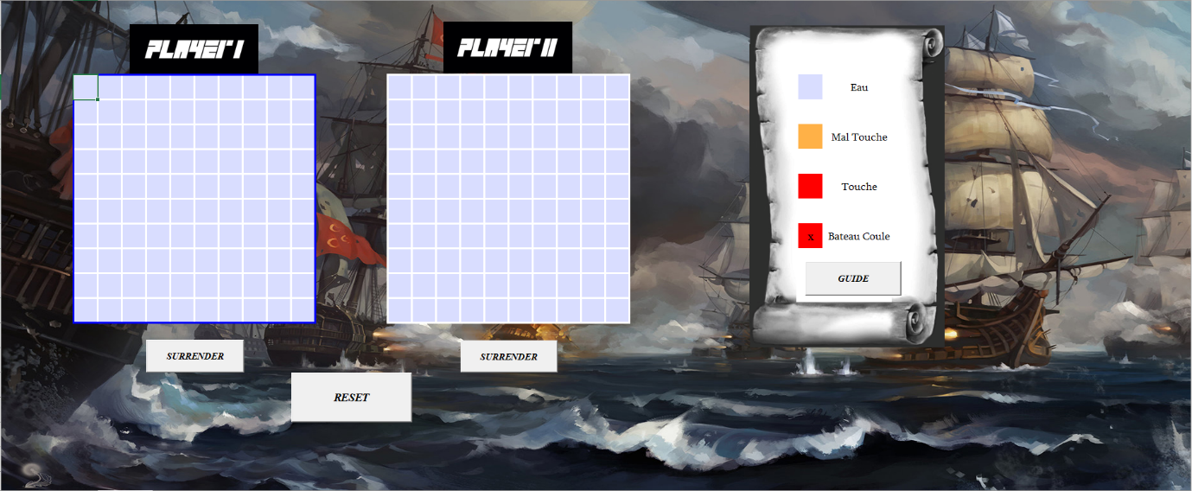Un tableau montrant les états du jeu.

**4. La fenêtre « Joueur1Gagne » et « Joueur1Gagne »  :**

Ces fenêtres s'afficheront pour féliciter le joueur gagnant.

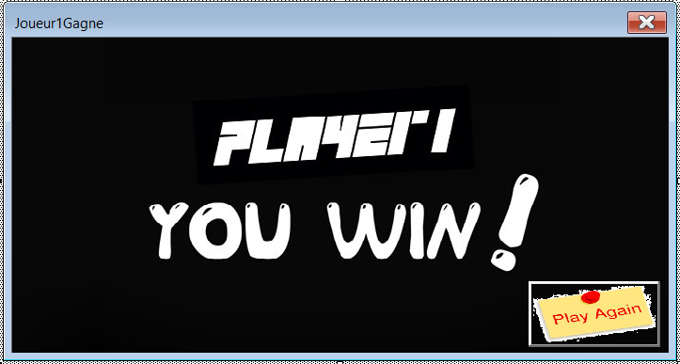

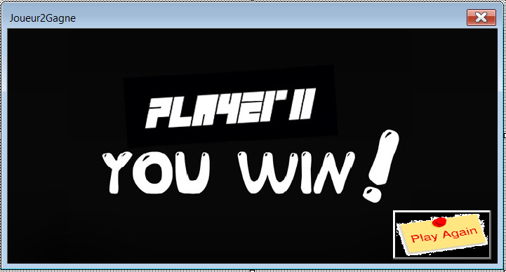

**CONCLUSION :**

Au sortir de ce projet, Nous avons appris beaucoup de chose : en premier la programmation dans Excel est une chose réfléchit parcequ'elle est la base de la programmation. En deuxième position, c’est un travail pas à pas. En faisant le plan, nous avons pu obtenir une vue générale du fonctionnement du jeu. Cela nous a permis de construire facilement les élement dans la structure du programme. Et finalement, grâce à ce projet, nous améliorons la capacité de travail en groupe et aussi nos compétances dans VBA.